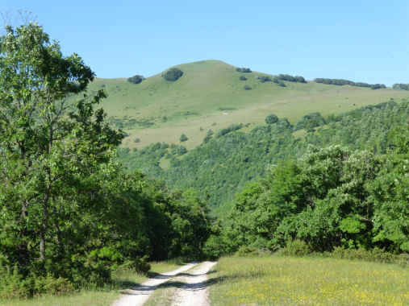
Monte Prefoglio: da nord-est; la macchiolina bianca è il casale del Pefoglio.

